Prénom : ……………………………….. Date : ………………………………………

LECTURE COMPREHENSION CM \*

Compétence travaillée

Retrouver les idées essentielles d’un texte.

Exercice 1

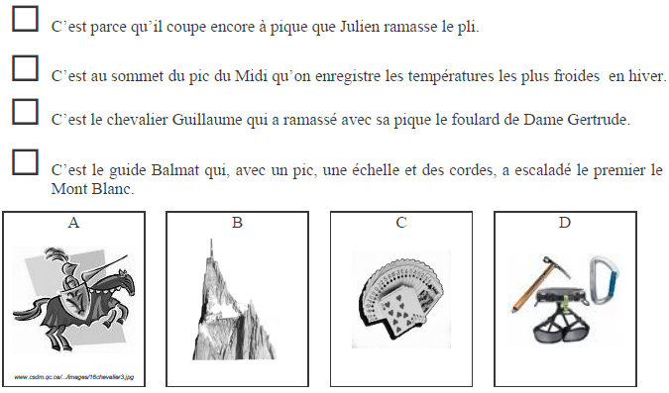Pour chaque phrase, indique la lettre du dessin correspondant.

Exercice 2

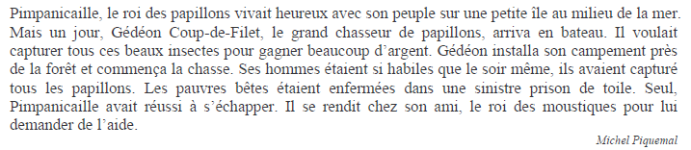

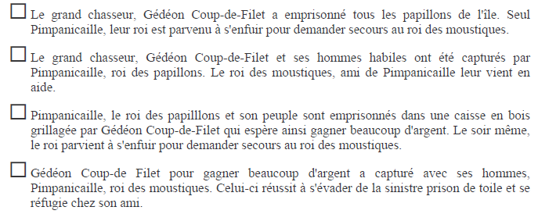Choisis le résumé qui correspond au texte ci-dessous.

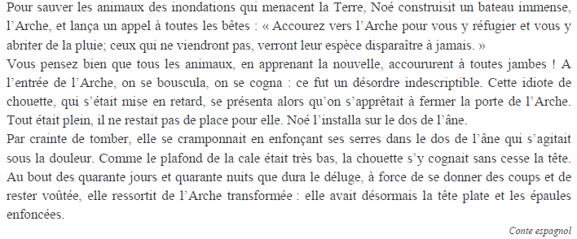

Exercice 3

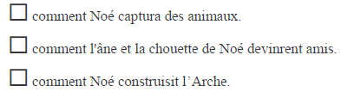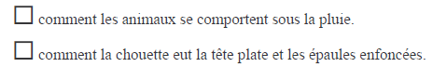Ce texte explique :

Exercice 4

Le petit Chaperon rouge rend visite à sa grand-mère. Elle rencontre le loup qui va la dévorer après avoir mangé la grand-mère. C’est un chasseur qui les délivrera tous les deux.

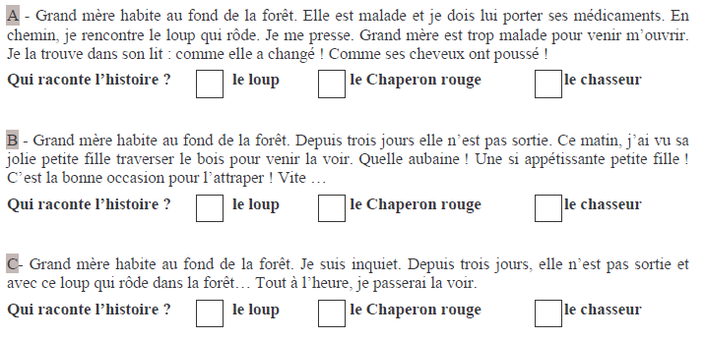Pour chacun des textes, trouve qui raconte l’histoire.

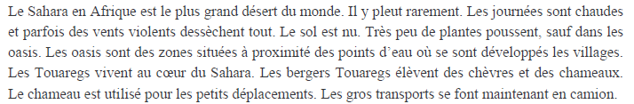

Exercice 5

Parmi ces phrases, coche celles qui pourraient convenir au texte. Mets une croix dans le texte à l’endroit où on pourrait les ajouter.

Ils se déplacent avec leurs troupeaux à la recherche de pâturages.

La vipère à cornes est un animal du désert très dangereux.

Ils portent de longues tuniques pour se protéger du soleil et du vent.

Certains cirques présentent des numéros de chameaux dressés.